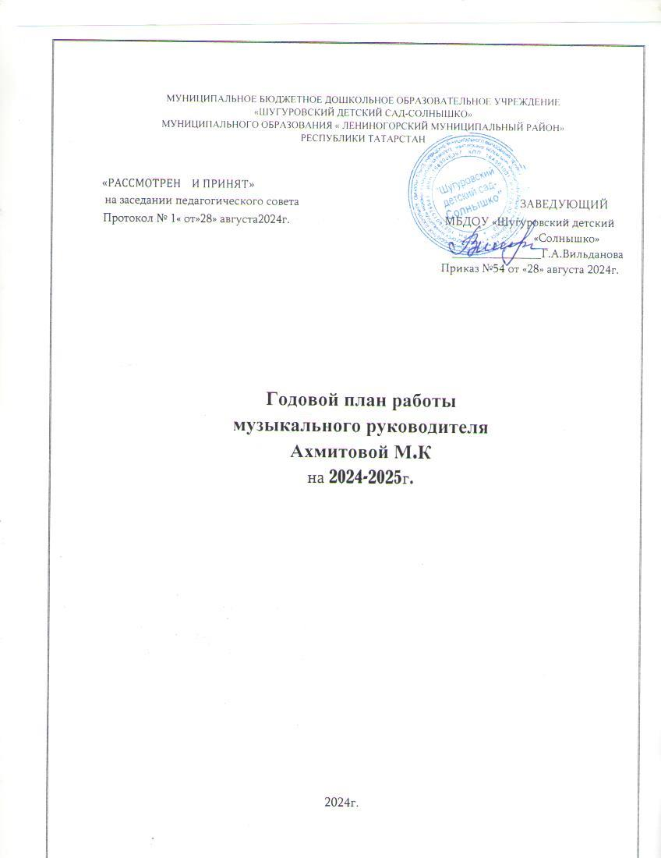

Рабочая программа: «Ладушки» под редакцией И. Новоскольцевой, И. Каплуновой.

ЦЕЛИ И ЗАДАЧИ:
Цель: Музыкально-творческое развитие детей в процессе различных видов музыкальной деятельности: музыкально-ритмических движений, инструментального музицирования, пения, слушания музыки, музыкальных игр, самостоятельной музыкальной деятельности.
Задачи:
1. Подготовить детей к восприятию музыкальных образов и представлений.
2.Заложить основы гармонического развития (развитие слуха, внимания, движения, чувства ритма и красоты мелодии, развитие индивидуальных музыкальных способностей).
3.Приобщить детей к русской народно-традиционной и мировой музыкальной культуре.
4.Подготовить детей к освоению приёмов и навыков в различных видах музыкальной деятельности адекватно детским возможностям.
5.Развивать коммуникативные способности (общение детей друг с другом, творческое использование музыкальных впечатлений в повседневной жизни).
6.Познакомить детей с многообразием музыкальных форм и жанров в привлекательной и доступной форме.
7.Обеспечить физическую и психологическую безопасность детей.
Основные задачи
Музыкальный руководитель осуществляет музыкально-эстетическое развитие дошкольников

- Прививать любовь к музыке.
1.1. Развивать музыкальные способности методическими способами, способствующими самовыражению и саморазвитию ребенка; | постоянно
1.2. Разнообразить виды и типы музыкальных занятий, опираясь на игровые формы. | постоянно
1.3. Развивать способность детей слушать и понимать программную и внепрограммную музыку советских, русских и зарубежных классиков. | постоянно
1.4. Больше давать для слушания произведения в записи. | постоянно
1.5. Учить детей на слух определять звучание различных инструментов в оркестре. | постоянно
2. Развитие эмоциональной отзывчивости и эстетического восприятия различных музыкальных жанров. Формирование основ музыкальной культуры. | постоянно
- Развитие перцептивного ритмического компонента музыкального слуха; становление эстетического отношения к восприятию и воспроизведению движений под музыку. | постоянно
4. Развитие репродуктивных компонентов музыкального слуха; развитие предпосылок ценностно – смыслового восприятия детской вокальной культуры. | постоянно
4.1. Учить петь, подпевать естественным голосом; | постоянно
4.2. С музыкальным сопровождением и без него; | постоянно
4.3. Чисто, ясно произносить слова; | постоянно
5. Развитие исполнительского творчества; реализация самостоятельной творческой деятельности; | постоянно
5.1. знакомить с дудочкой, металлофоном, барабаном, с их звучанием; | постоянно
5.2.способствовать приобретению элементарных навыков подыгрывания на детских музыкальных инструментах.. | постоянно
6. Прививать любовь к фольклору, продолжать знакомить детей с народными песнями, играми, обрядами. | постоянно
7. Развивать и расширять театральную деятельность детей, по средствам фольклора; | постоянно

Функциональные обязанности музыкального руководителя

№ п/п | Мероприятия | Время проведения
1 | Проводить ОД два раза в неделю во всех возрастных группах согласно графику | первая половина дня
2 | Вести индивидуальную работу с детьми ; | вторая половина дня
3 | Разрабатывать и проводить музыкально-дидактические игры | вторая половина дня
4 | Сопровождать музыкой утреннюю гимнастику и фрагментарно занятия физической культурой (ходьба, бег, разучивание плясовых движений; | первая половина дня
5 | Ежемесячно организовывать досуг, развлечения, включая в них постановки театров разного вида (настольного, мягкой игрушки, теневого, кукольного и т.д.), | 2 раза в месяц
6 | Отмечать праздничные дни утренниками, комплексными или тематическими ОД | по плану
7 | Готовить учебно-наглядный материал, дидактические игры и пособия, участвовать в изготовлении праздничных декорациях, костюмов, в оформлении интерьера к утренникам | по плану
8 | Помогать воспитателям в создание условий в группе для самостоятельной музыкальной деятельности детей | постоянно
9 | Включать музыку в повседневную жизнь детского сада | постоянно
Взаимодействие с воспитателями
Сроки | Содержание работы
Сентябрь | 1.Индивидуальные занятия по изучению репертуара к проведению музыкальных занятий (заучивание текстов песен, движений танцев и т.п.)  2.Консультация: «Музыка в период адаптации детей раннего возраста в детском саду» ясельная группа;
Октябрь | 1.Обсудить проведение развлечений на осеннюю тематику, разучить движения программных плясок, упражнений, хороводов, игр; накопление текстов осенних песен в папках по музыкальному воспитанию.  2 Провести осенний праздник;
Ноябрь | 1.Индивидуальные консультации по проблемным моментам организации работы по музыкальному развитию детей.  2. Консультация : «Применение современных методов и инновационных методик в музыкальном развитии детей».
Декабрь | 1.Подготовка к новогоднему празднику – организационные моменты  2.Совместная подготовка и проведение досуговой деятельности. Пополнение папок воспитателей зимним и новогодним репертуаром.  3.Привлекать педагогов к изготовлению костюмов, атрибутов, декораций.  4.Индивидуальная работа с ведущими новогодних утренников  5.Оформление музыкального зала к празднику ёлки  6.Анализ проведения новогодних утренников
Январь | 1.Консультация: «Музыкальные занятия с детьми раннего возраста»  2.Подготовка к проведению досуга «Зимние забавы»
Февраль | 1.Пополнение групповых аудиотек танцевальной музыкой, музыкой для слушания ( в соответствии с планом по муз. воспитанию), колыбельными, пальчиковыми, хороводными играми, новыми музыкальными сказками.
Март | 1.Совместная подготовка и проведение досуговой деятельности. 2.Рекомендации педагогам по проведению праздников и развлечений.  3.Привлекать педагогов к изготовлению костюмов, атрибутов, декораций.
Апрель | 1.Подготовка к проведению развлечения«Весна пришла»  ( разбор сценария, выбор ведущего, ответственных за оформление).
Май | 1.Индивидуальное консультирование по подготовке к празднику  «Мы уже большие» (обсуждение сценариев, игр, аттракционов, подбор стихов, выбор ведущих, сказочных героев для сценок, сказок, ответственных за оформление зала)  2.Ознакомление с результатами мониторинга. Консультация по запросам воспитателей.
Взаимодействие с родителями
Задачи взаимодействия | Методы и формы педагогического просвещения родителей | Сроки
Установить партнерские отношения с семьей, объединив усилия в музыкальном воспитании и развитии ребёнка.  Диагностировать характер взаимоотношений «ребёнок - родители». Выработать совместно с родителями стратегии развития ребенка, реализуемые в ДОУ и дома.  Активизировать и обогащать воспитательные умения родителей, способствующих накоплению музыкальных впечатлений детей, становлению их музыкальных способностей.  Совершенствовать коммуникативные умения родителей; создавать в процессе общения атмосферу совместного творчества. | Музыкальный уголок: «Слушаем музыку вместе с ребенком» | Сентябрь
 | Осенний праздник (вовлечение родителей в изготовление праздничных костюмов и атрибутов). | Октябрь
 | Стендовая информация : «Для чего же нужна музыка в детском саду, в раннем детстве?» | Ноябрь
 | 1.Рекомендации по подготовке к зимним праздникам, принимать активное участие в проведении праздников.  2.Привлечь родителей к изготовлению костюмов к новогоднему празднику. | Декабрь
 | Создание фонотеки «Песни, стихи современных композиторов, поэтов для детей дошкольного возраста» | Январь
 | Совместное проведение праздника, посвященного Международному женскому Дню. Стендовая информация: «Роль сказки в нравственном воспитании ребенка». | Март  Апрель
 | Совместный праздник: «Мы уже большие»  «Консультации по запросам родителей» | Май
Планирование праздников и развлечений с детьми
Месяц | Группа | Название мероприятия | Цель и задачи | Форма проведения
Сентябрь | Ясельная гр.  Первая младшая гр. | «Здравствуй, детский сад!» | Стимулировать совместную музыкально-игровую  деятельность, развивать эмоциональную отзывчивость. Развивать интерес к музыке, поддерживать радостное настроение. | развлечение
Октябрь | Ясельная  гр.  Первая младшая гр. | «Осень в гостях у детей» | Расширять знания детей об осени, её признаках и явлениях; расширить представление о многообразии и пользе овощей и фруктов; развивать  стремление импровизировать на несложные сюжеты песен; учить читать наизусть небольшие стихотворения; формировать навыки художественного исполнения различных образов при пении; формировать эмоциональную отзывчивость на произведение. | праздник
Ноябрь | Ясельная гр. | «Курочка ряба» | Учить воспроизводить текст знакомой сказки в театральной игре, отгадывать загадки по сказке; побуждать детей к двигательной импровизации; развивать коммуникативные качества детей; доставить радость детям. | кукольный  театр
Ноябрь | Первая младшая гр. | «Репка» | Продолжать знакомить детей с народным творчеством, показать детям кукольный театр. Развивать зрительные, тактильные ощущения, речь, умения соотносить свои движения со словами текста; воспитывать любовь . | кукольный театр
Декабрь | Ясельная  гр.  Первая младшая гр. | «Новый год» | Создание положительного эмоционального настроя детей.  Приобщать детей праздничной культуре. | праздник
Январь | Ясельная гр.  Первая младшая гр. | Зимние забавы | Закрепить знания о зимнем времени года, играх и забавах. Развивать у детей двигательные качества и умения; учить детей выполнять движения под музыку, учить слышать музыку, развивать чувство ритма; вызвать положительные эмоции, создать радостное настроение от встречи со сказочными героями. | досуг
Февраль | Ясельная  гр.  Первая младшая гр. | «Вместе весело шагать»  «Любимые игрушки» | Создание эмоционально положительного настроения. Закрепить ранее полученные знания в разных видах деятельности. Сформировать игровую активность. | развлечение
Март | Ясельная гр.  Первая  младшая гр. | «Маму поздравляют малыши» | Создать праздничное настроение детей. Прививать любовь и уважение к маме, учить быть добрым, хорошими помощниками. Стимулировать самостоятельное выполнение музыкальных движений, исполнение песен, чтение стихов; доставить радость от совместной деятельности с родителями. | праздник
Апрель | Ясельная гр.  Первая младшая гр. | «Весна пришла»  «Колобок»  р.н.с. | Создать радостную, веселую атмосферу.  Приобщать детей праздничной культуре  Продолжать знакомить детей с народным творчеством, показать детям настольный театр. Развивать зрительные, тактильные ощущения, речь, умения соотносить свои движения со словами текста; воспитывать любовь. | развлечение  настольный театр
Май | Ясельная гр.  Первая младшая гр. | «Петрушка в гостях у малышей». | Создание атмосферы радостного настроения в ходе совместных музыкально- игровых действий при организации праздника, посвященного выпуску детей из младшей группы в детский сад. | развлечение
Май | Ясельная гр.  Первая младшая гр. | «Мы уже большие» |  | праздник

